
طرق التواصل الشفوي واليدوي والكلي (2)
المحاضرة الثامنة

لغة الإشارة
العوامل التي تلعب دورا مهما في تعليم المعاق سمعيا لغة الإشارة :
1- يعتمد تعلم المعاق سمعيا لغة الإشارة على حاجاته .
2- تلعب القدرات العقلية دورا كبيرا في سرعة اكتساب المعاق سمعيا وتعلمه لغة الإشارة.
3- يعتمد تعلم المعاق سمعيا لغة الإشارة على خبرة المعلم في الواصل مع طلبته من خلالها
4- بؤثر عمل المعاق سمعيا في تعلمه لغة الإشارة .
5- تلعب البيئة الأسرية دورا مهما في تعلم لغة الإشارة .
6- للبيئة التي يعيش بها المعاق سمعيا اثر في تعلمه للغة الإشارة .

قواعد وأسس لغة الإشارة :
1- الفراغ الذي تنتج فيه الإشارة :
الفراغ أو الفضاء المستخدم عند الصم ويعبر عن مساحة حرة في تشكيل صورة متعددة ليرسموا صورا لأشخاص وأشياء وقد يتعدى ذلك الحيز المسموح به حول الجسد وهم يعبرون فيها ويحاكون أشكال عديدة لرموز وأشخاص للتكبير والتصغير والمبالغة والتهويل , كما أن استغلالهم للفضاء أو الفراغ يتعدى أحيانا الحيز المسموح به حول الجسد وهو مساحة دائرة حسب طول الساعد إمام الصدر , وذلك من خلال التحديق بنظرهم بعيدا ليعبروا عن المسافات البعيدة والمباني العالية .. الخ..
لغة الإشارة

هناك أسس وقواعد لابد من وجودها في أي إشارة حسب ما أورد وليم ستوكي William stoke وهي:
- موقع اليد بالنسبة للجسم :
تتشابه بعض الإشارات مع بعضها البعض في الشكل والحركة واتجاه راحة اليد لكن تختلف فقط من ناحية موقع الإشارة بالنسبة للجسم .
- شكل اليد واتجاهها :
هل اليد مضمومة أو مثنية أو مفتوحة ؟ وهل اتجاه راحة اليد تجاه المرسل أو المستقبل .
- حركة اليد :
اليد .. تعتبر الحركة لها مدلول ومعنى في لغة الإشارة والذي يغير بتغير شكل الحركة . كما أنها تساعد في في توضيح بعض المترادفات اللغوية . فقد تكون الحركة بطيئة أو سريعة لأسفل أو لأعلى أو دائرية من الأمام إلى الخلف أو من الخلف إلى الإمام .
2- تشكيل الإشارة :
وهذا يرتبط بان بعض الإشارات تتطلب استخدام يد واحدة , مثل إشارة أب , أم .
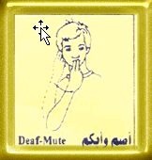
أو إشارة تطلب استخدام يدين معا مثل إشارة أصدقاء , أقارب , زواج ...الخ
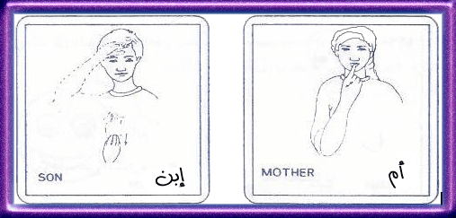

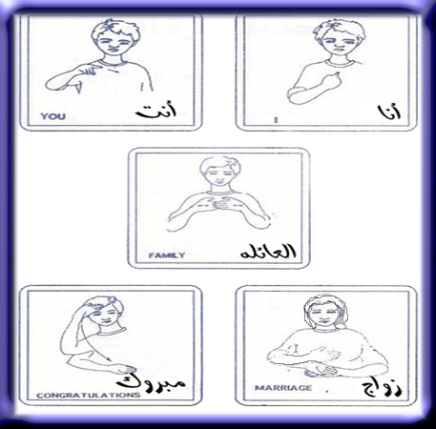

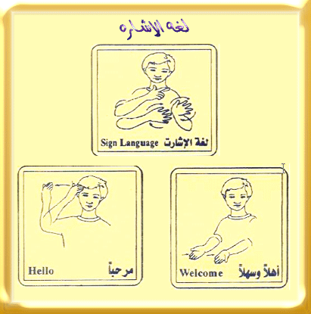
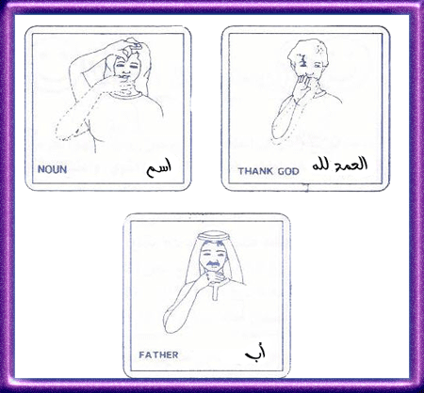
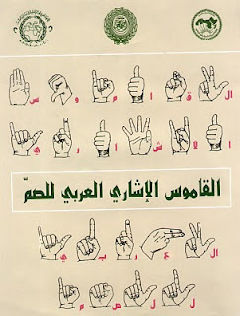

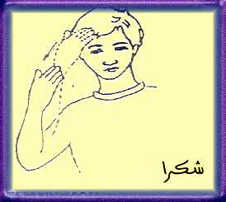
تمت بحمد الله . أختكم مملكة الحنين

